GCPEC用户手册-申办端

GCPEC用户手册-申办端

申办端业务流程示意图 3
一、系统登录 4
1.1账号注册 4
1.2账号登录 5
1.3手机登录 6
二、试验申请 7
2.1待处理 7
2.2全部 8
三、首页 9
四、我的项目 10
4.1立项 11
4.2初始伦理审查 13
4.3主协议 13
4.4CRC协议 14
4.5补充协议 15
4.6遗传办 16
五、伦理递交 18
六、会议管理 21
七、CRA变更 22
7.1待审批 22
7.2全部 23
八、人员管理 25
8.1人员 25

申办端业务流程示意图
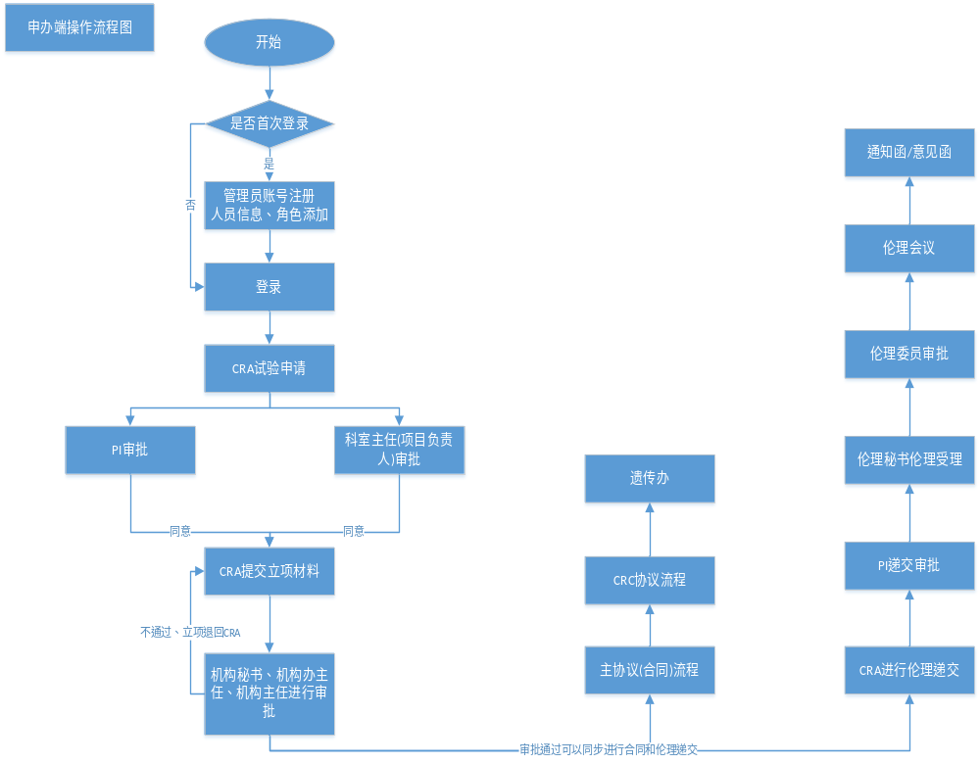
GCPEC用户手册-申办端

一、系统登录
在浏览器输入或者按Ctrl健鼠标单击GCPEC平台申办端地址https://sponsor.weilinct.com，进入系统页面

1.1账号注册
首次登录需进行CRO或者申办方管理员账号注册
若您为CRO公司进行试验申请，则需要先注册CRO管理员账户，再注册申办方管理员账户（注册申办方账户是为了在试验申请时可以在系统中选择您需要的申办方信息）
若您为申办方直接进行试验申请，则只需要注册申办方管理员账户
在登录页面点击【账号注册】，系统弹出管理员账号注册界面，填写相关信息后点击【保存】按钮，完成管理员账号的注册

图1-1-1
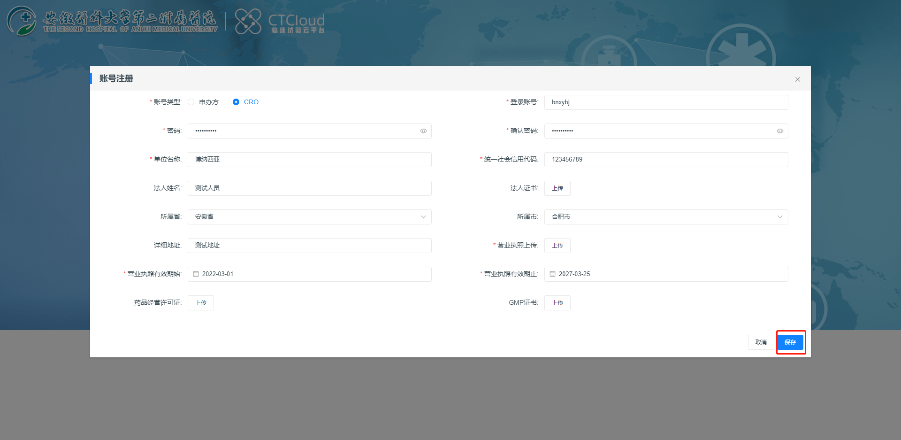
图1-1-2
使用注册时CRO或者申办方管理员账号和密码，进行系统登录 如图1-1-3
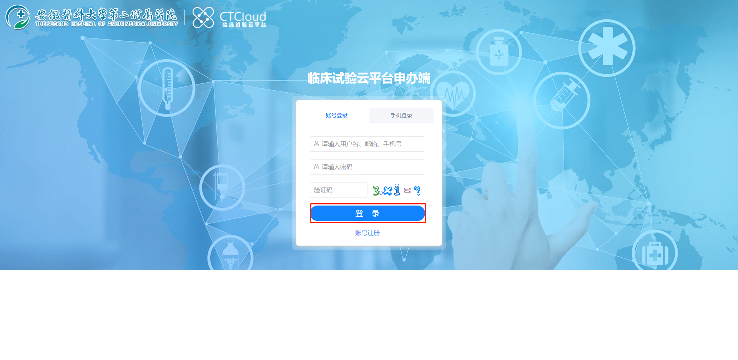
图1-1-3
完成管理员账户的创建后需要登录管理员账户进行个人账户的注册，若为申办方，则使用申办方管理员账户进行个人账户的创建，若为CRO，则使用CRO管理员账户进行个人账户的创建（管理员账户无法直接进行机构伦理业务流程）
使用管理员账户登录成功后，在“人员管理”界面添加人员信息，进行角色分配（选择CRA角色即可），然后使用添加的账号重新登录系统进行“试验申请”（注册的个人账户默认密码为：Abc123…）
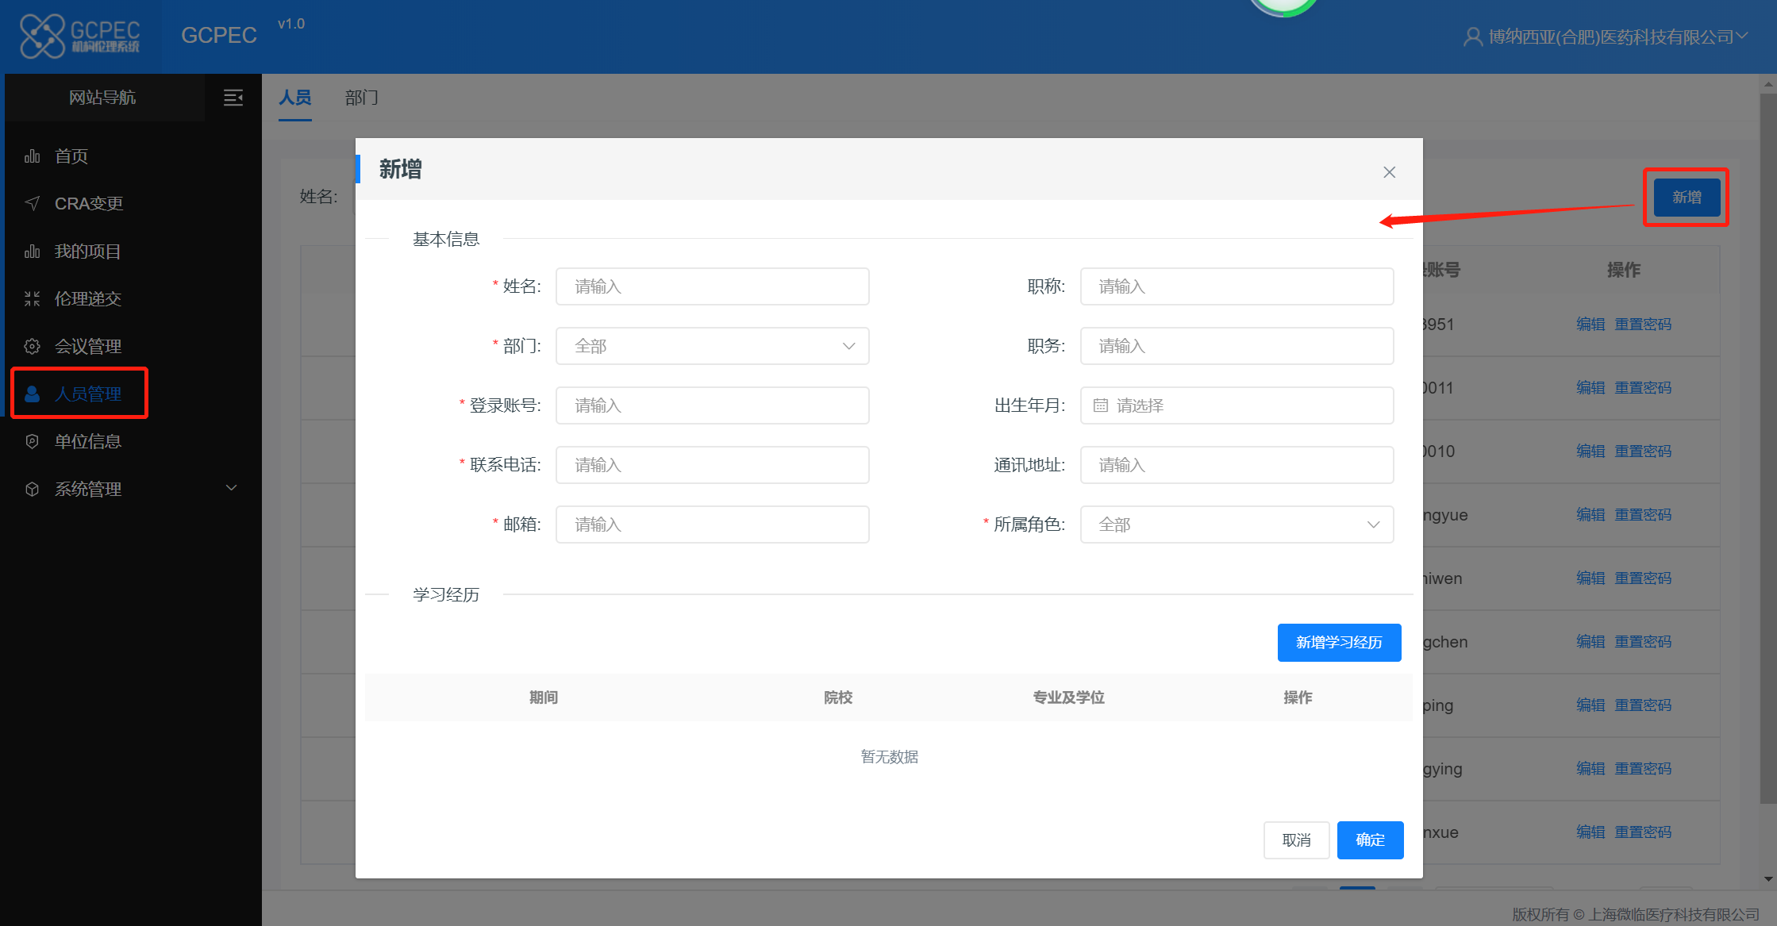

图1-1-2

1.2账号登录
GCPEC临床试验云平台申办端，如图1-2，输入登录网址进入登录页面，输入用户名和密码后，点击【登录】进入。
图1-2

1.3手机登录
如图1-3，在登录页面点击【手机登录】会出现手机登录页面，输入正确的手机号、图片验证码，点击获取验证码，收到短信验证码后，输入短信验证码，点击【登录】进入。

图1-3

GCPEC用户手册-申办端

二、试验申请

2.1待处理
如图2-1-1 ，进入临床试验云平台申办端后，点击【试验申请】，默认显示当前登录账户所有待审批的试验申请。
试验申请中的主要操作：
在操作栏，点击【新增申请】，进入详情页面，如图2-1-2
填写相关信息后，点击【保存】保存试验申请信息，可在待处理列表中再次编辑
点击【提交】，该试验申请提交到机构端【试验申请管理】，待审批完成后生成项目，在【我的项目】中查看
点击【查看】进入详情页面
点击【审批情况按钮】，如图2-1-3，可以查看审批信息。
完成试验申请递交后，需要PI和科室主任在机构端进行审核操作，若试验申请时选择的PI和科室主任为同一个人，则只需要审核一次，审核通过后，系统自动生成项目，用户可在申办端-我的项目中开始立项资料的上传操作
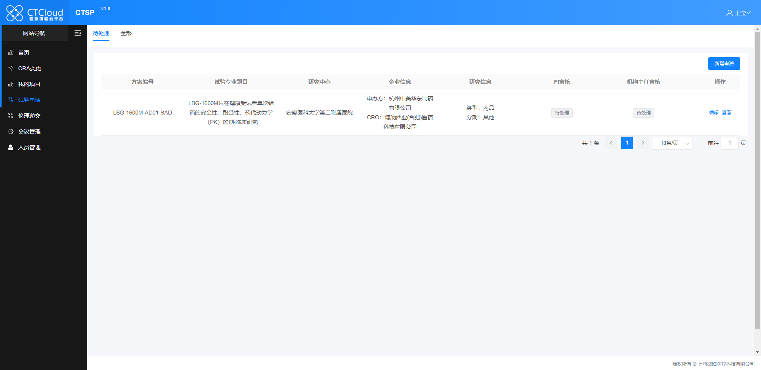
图2-1-1
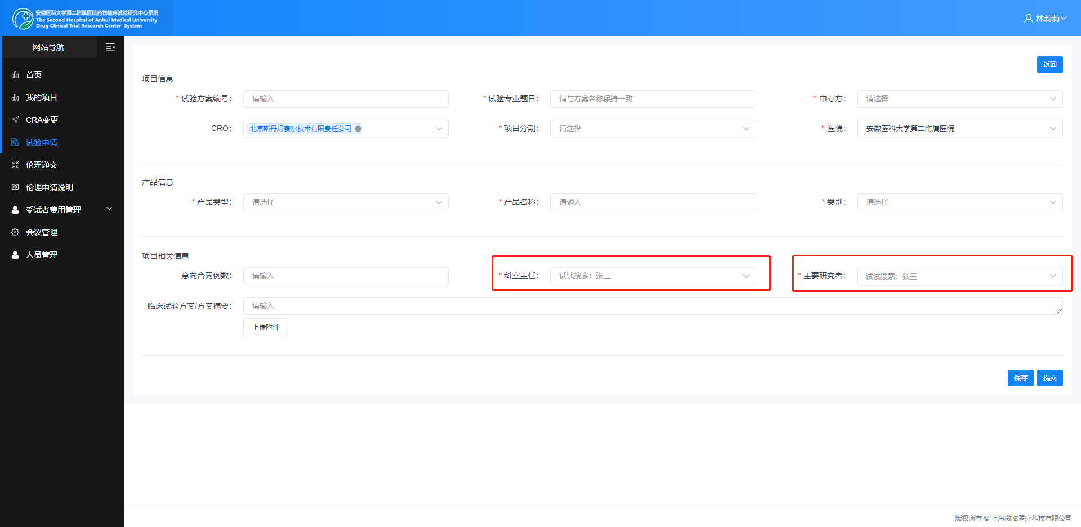
图2-1-2
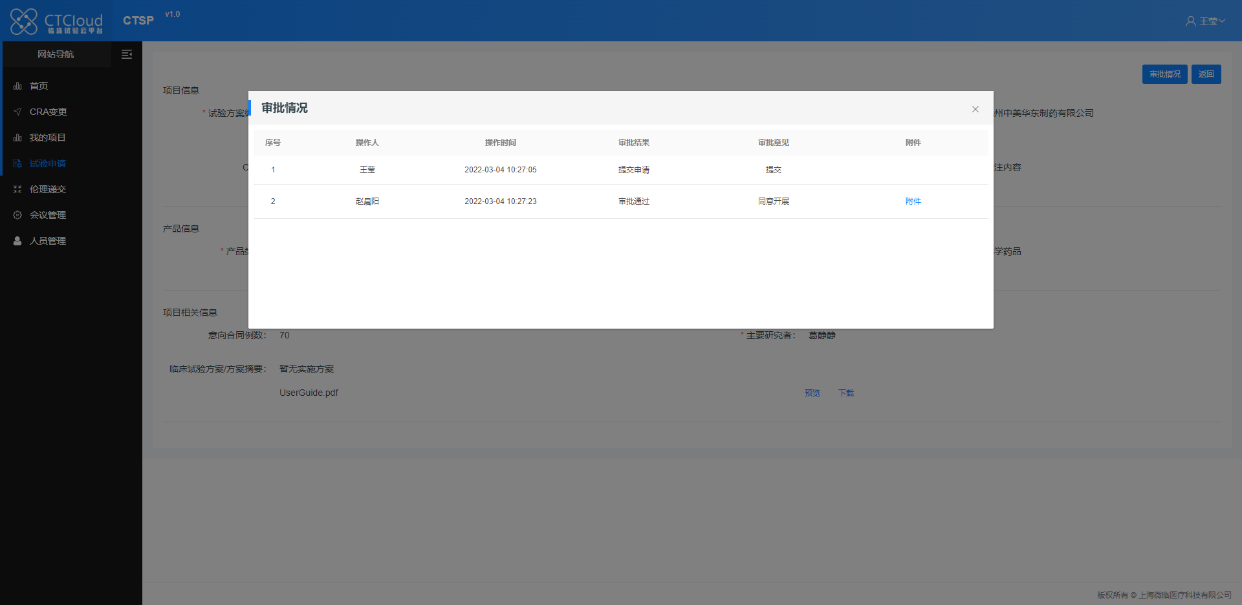
图2-1-3

2.2全部
如图2-2，进入临床试验云平台申办端后，点击【试验申请】，点击【全部】显示当前登录账户全部的试验申请。
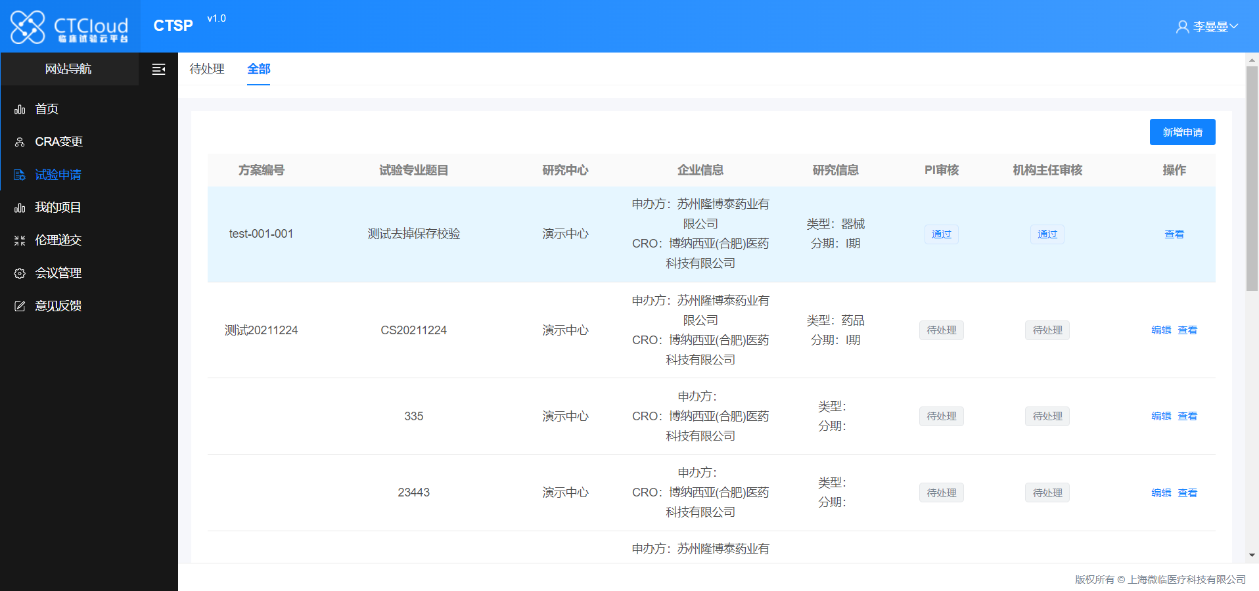
图2-2

三、首页
如图3-1 ，进入临床试验云平台申办端后，点击【首页】，显示当前CRA负责项目总数、进行中项目数、已完成项目数、所有待处理的任务、待参加的会议、通知公告、点击【详情】按钮，可跳转至待处理任务的列表页。
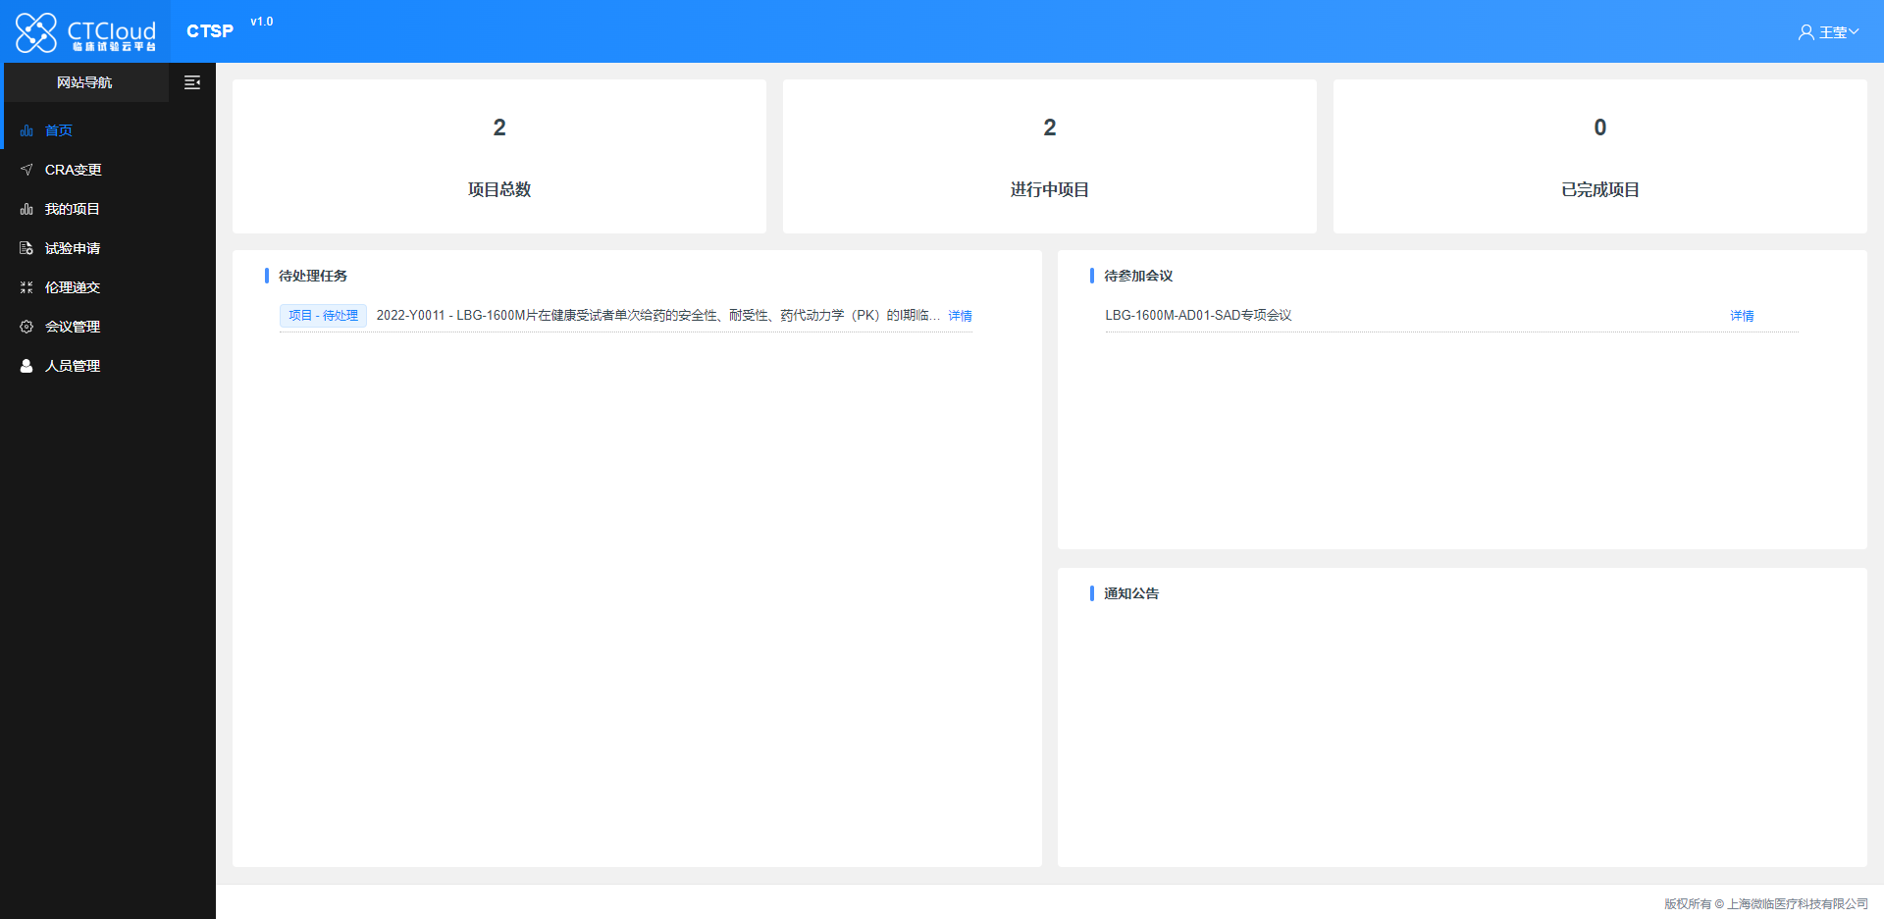
图3-1

四、我的项目
如图4-1，进入临床试验云平台申办端后，点击【我的项目】，显示当前登录账户所有项目列表。点击【项目名称】可以进入该项目的内容详情页面。
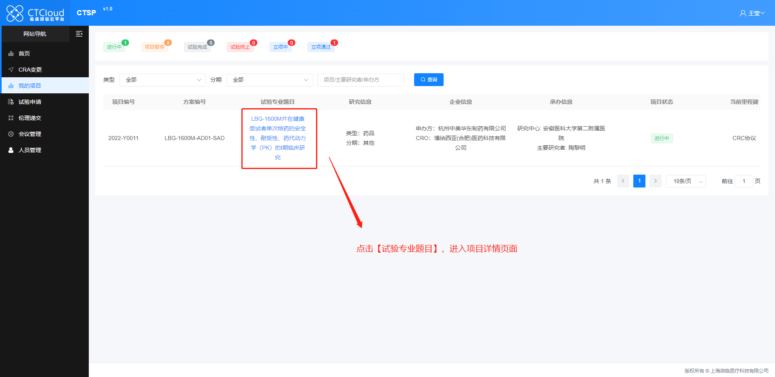
图4-1
如图4-2，点击【项目名称】进入项目的内容详情页面后，可以看到该项目的阶段进度，系统会默认跳转至项目最新的阶段，正在进行的阶段，【阶段名称】会用蓝色显示。
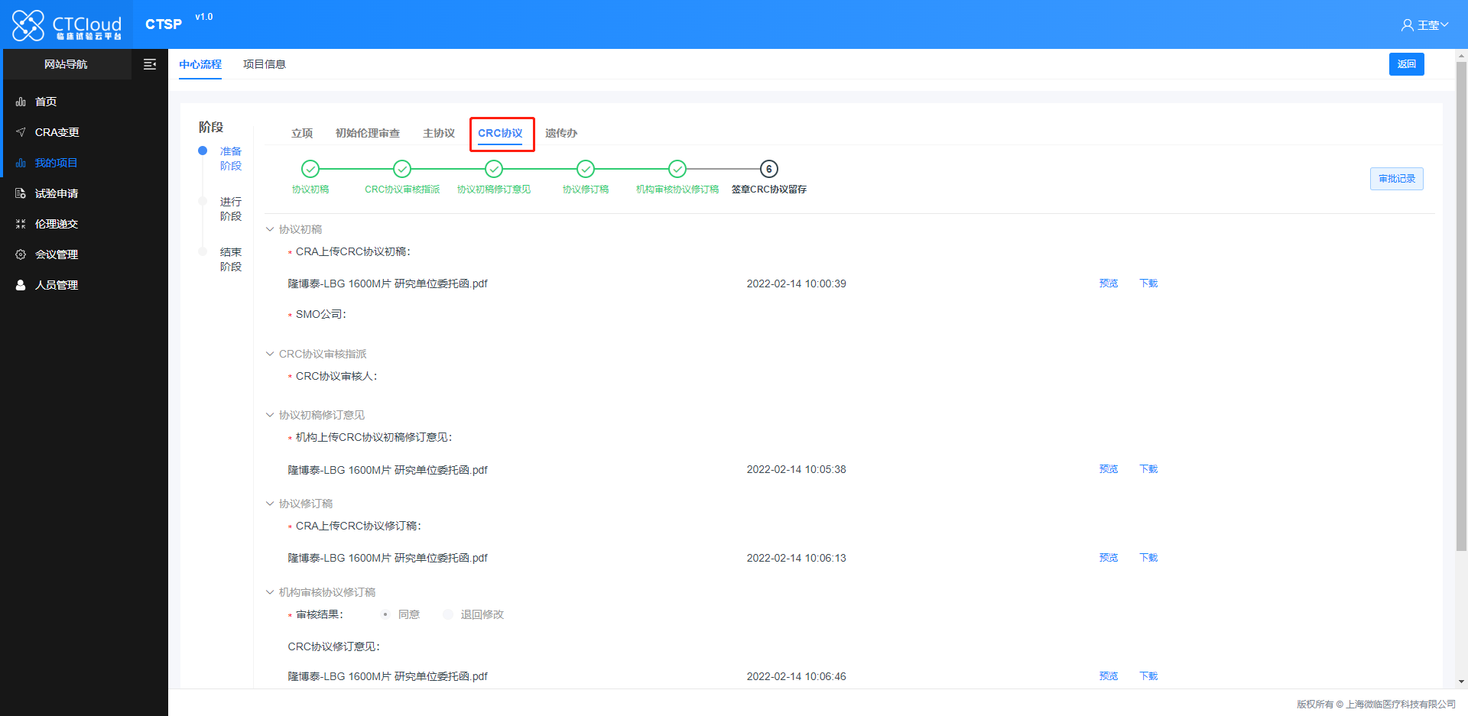
图4-2
如图4-3，点击【项目信息】，可以查看项目的申请信息。
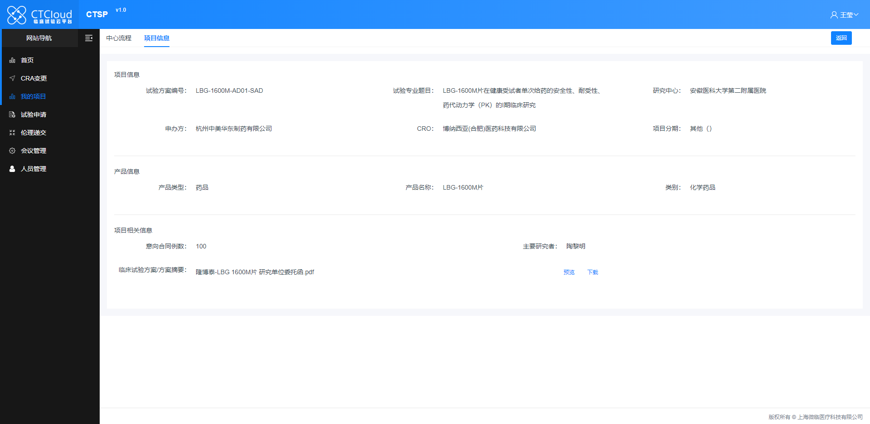
图4-3

4.1立项
进入临床试验云平台申办端后，点击【我的项目】，点击【项目名称】进入该项目的内容详情页面，如图4-1-1。
点击操作栏的【上传】可以上传文件。
立项里程碑主要操作：
文件类型显示绿色（进度为已上传）表示该文件已上传，点击可预览并进行批注；
填写过批注的文件背景色会用黄色显示；（注：已经批注的文件无法进行删除操作，只可进行替换）
上传文件后，可以点击【保存】进行保存文件；
待所有文件上传完毕后，可以【提交】进行提交（在点击【提交】前，需填写申请表，点击【申请表】填写申请表，如图4-1-2）
点击【提交】后，流程进入机构端处理。
提交后，在机构办秘书处理之前，申办端如果发现有需要修改的，可以点击【撤回】将流程撤回到未提交的状态，可继续进行操作。
点击【审批记录】，可查看该项目的审批流转情况，如图4-1-3。
立项结束之后，可以点击【批件预览】和【批件下载】，进行项目批件预览和下载，如图4-1-4。
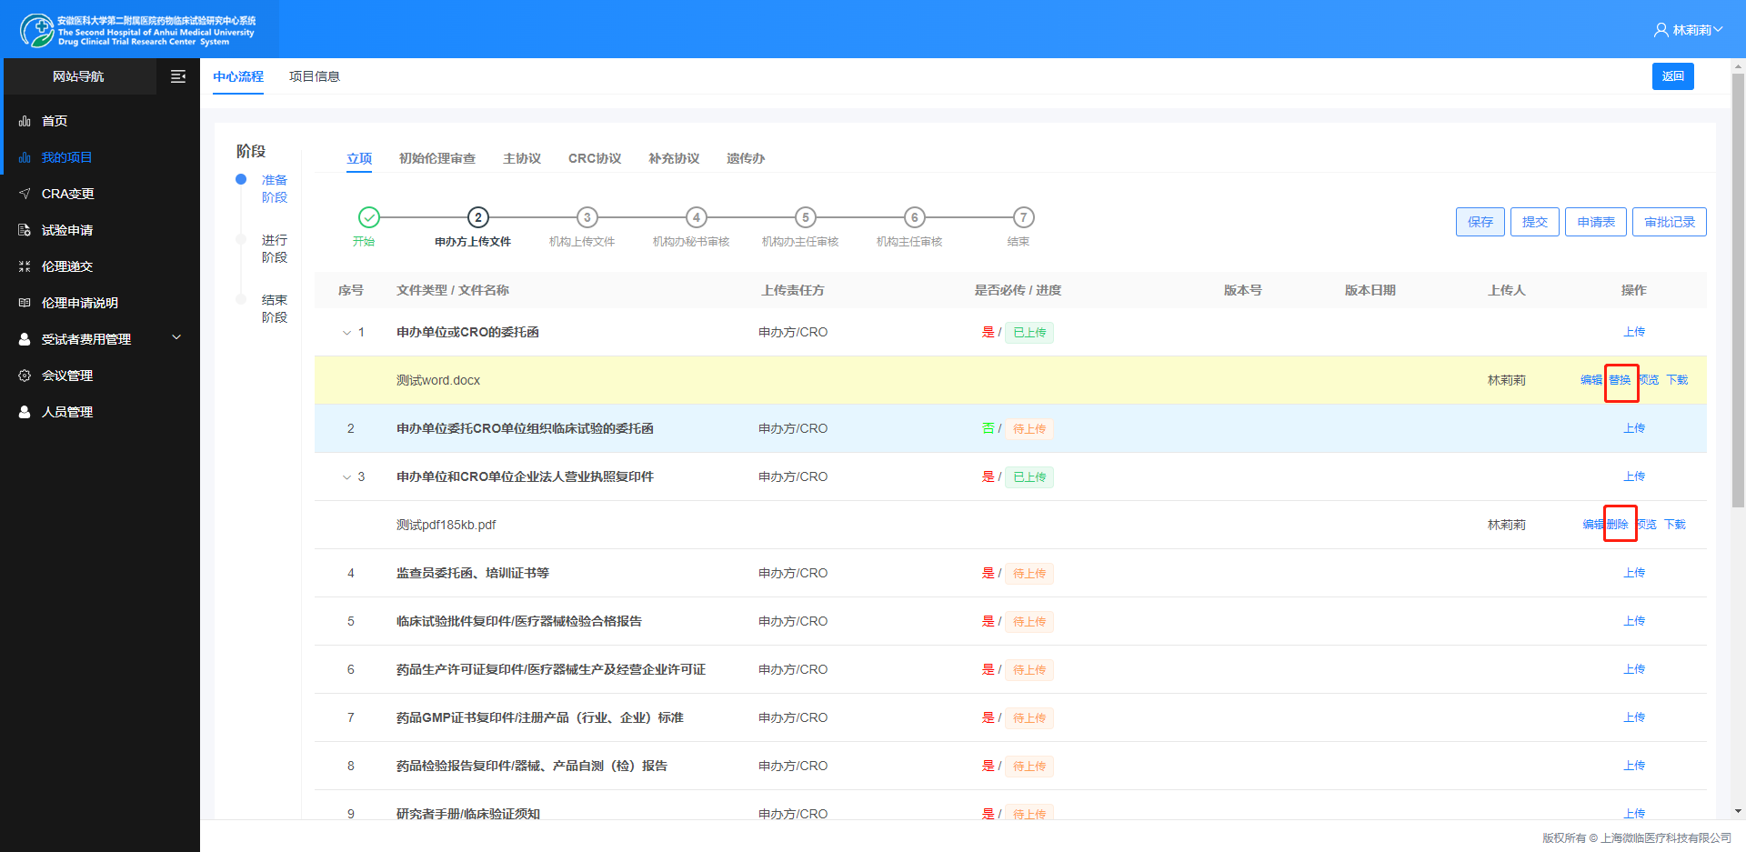
图4-1-1
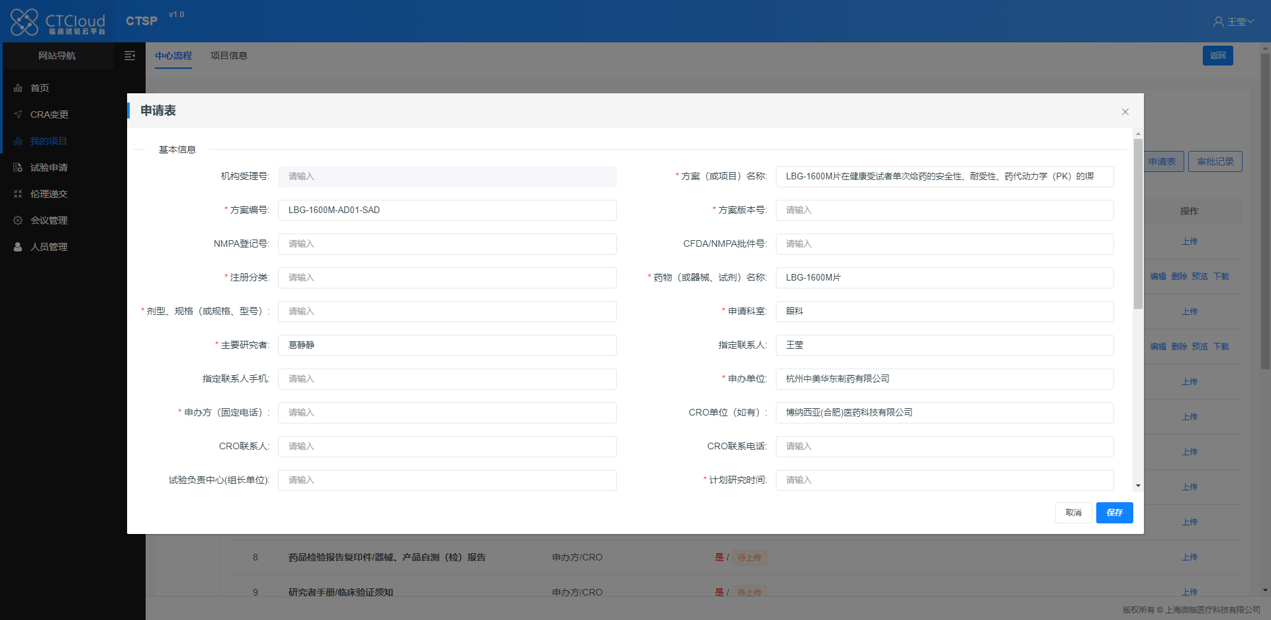
图4-1-2
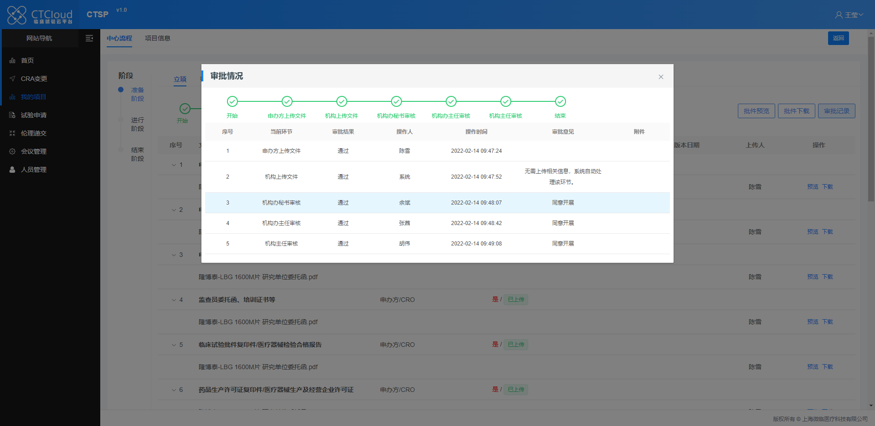
图4-1-3
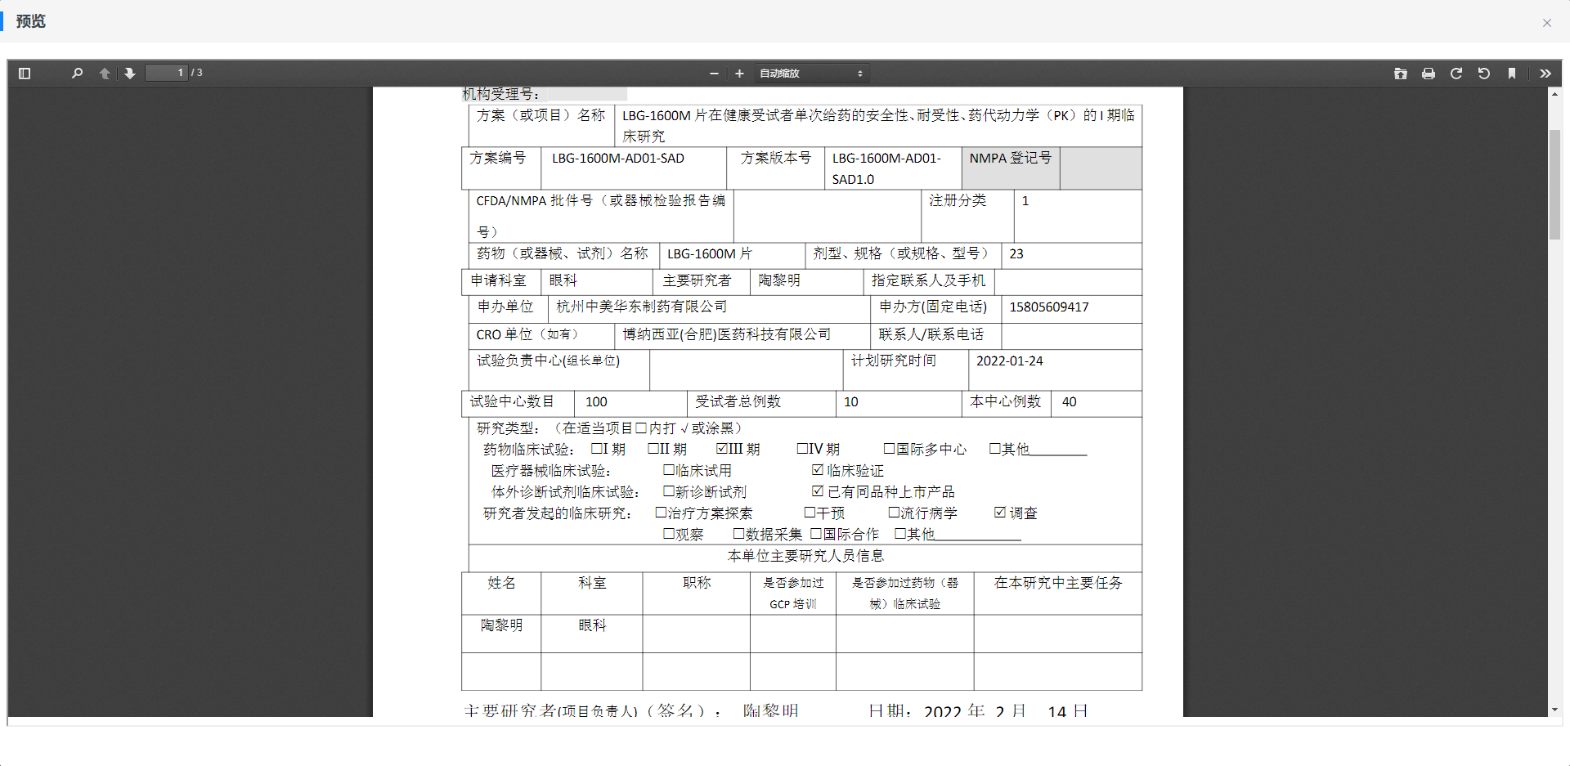
图4-1-4

4.2初始伦理审查
如图4-2，进入临床试验云平台申办端后，点击【我的项目】，点击【项目名称】进入该项目的中心流程，点击【初始伦理审查】里程碑，该里程碑不参与中心流程流转，用于查看该项目初始伦理审查的进度。
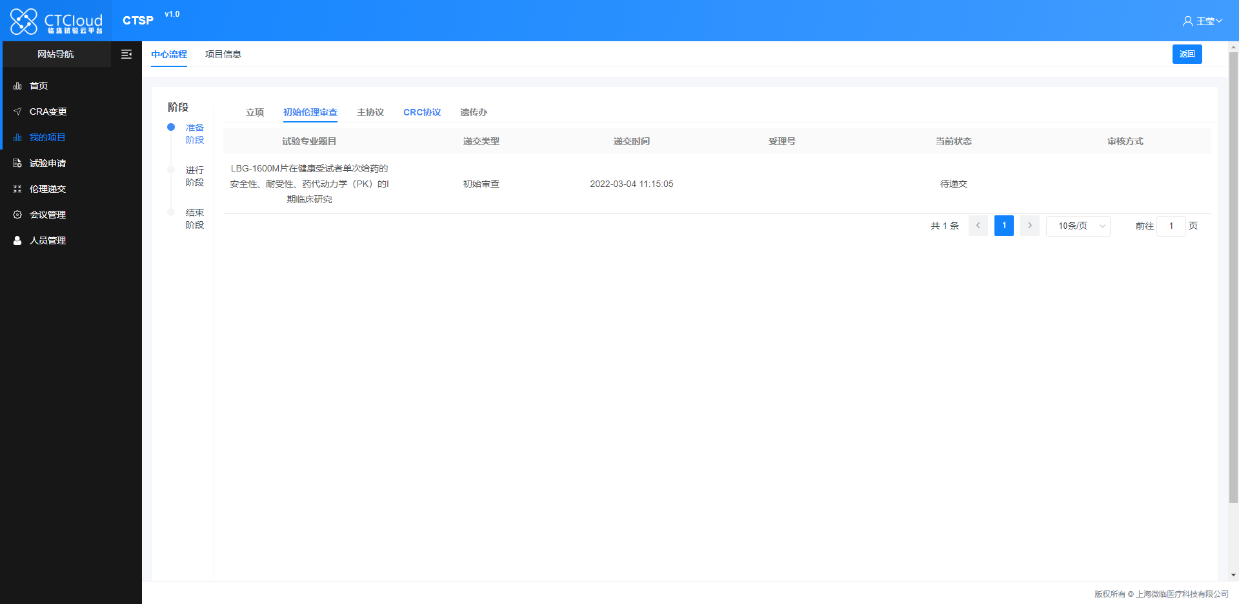
图4-2

4.3主协议
如图4-3，进入临床试验云平台申办端后，点击【我的项目】，点击【项目名称】进入该项目的中心流程，点击【主协议】里程碑，进入到项目主协议流程（注 ：只有本项目的立项里程碑结束，才可以进行主协议的操作）。如果项目当前进度为主协议，那么进入项目时，页面会自动跳转至正在进行的步骤。
主协议流程如下：
1.CRA上传提交合同初稿
2.合同预处理人员进行合同审核指派
3.合同审核人进行形式审查
4.合同审核人进行合同初稿修订意见上传
5.CRA上传合同修订稿
6.合同预处理人员进行谈判会通知编写
7.合同预处理人员进行谈判会结论上传
8.CRA上传合同修订稿
9.合同审核人进行审核合同修订稿的结果
拒绝后，流程流转至CRA进行重新上传
重新上会后，流程流转至合同预处理人员进行通知
10.医院审核小组审核
11.分管院长审核
12.CRA上传最终签字盖章合同
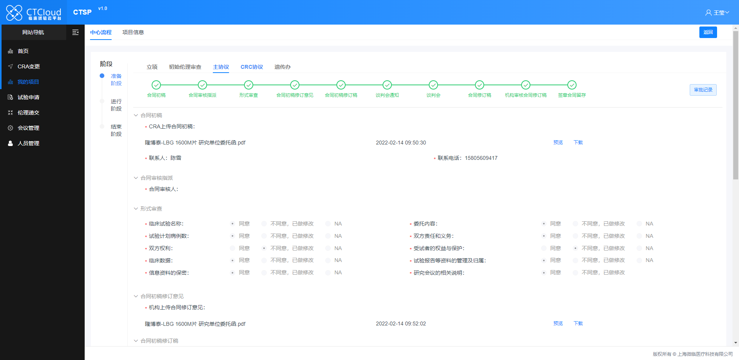
图5-3

4.4CRC协议
如图4-4，进入临床试验云平台申办端后，点击【我的项目】，点击【项目名称】进入该项目的中心流程，点击【CRC协议】里程碑，进入到项目CRC协议流程（注：只有本项目的立项里程碑结束，才可以进行CRC协议的操作）。如果项目当前进度为CRC协议，那么进入项目时，页面会自动跳转至正在进行的步骤。
CRC协议流程如下：
1.CRA上传CRC协议初稿
2.CRC协议预处理人员进行CRC协议审核指派
3.CRC协议审核人上传CRC协议初稿修订意见
4.CRA上传CRC协议修订稿
5.CRC协议审核人进行审核CRC协议修订稿的结果
退回修改后，流程流转至CRA进行重新上传
6.医院审核小组审核
7.分管院长审核
8.CRA上传最终签字盖章CRC协议
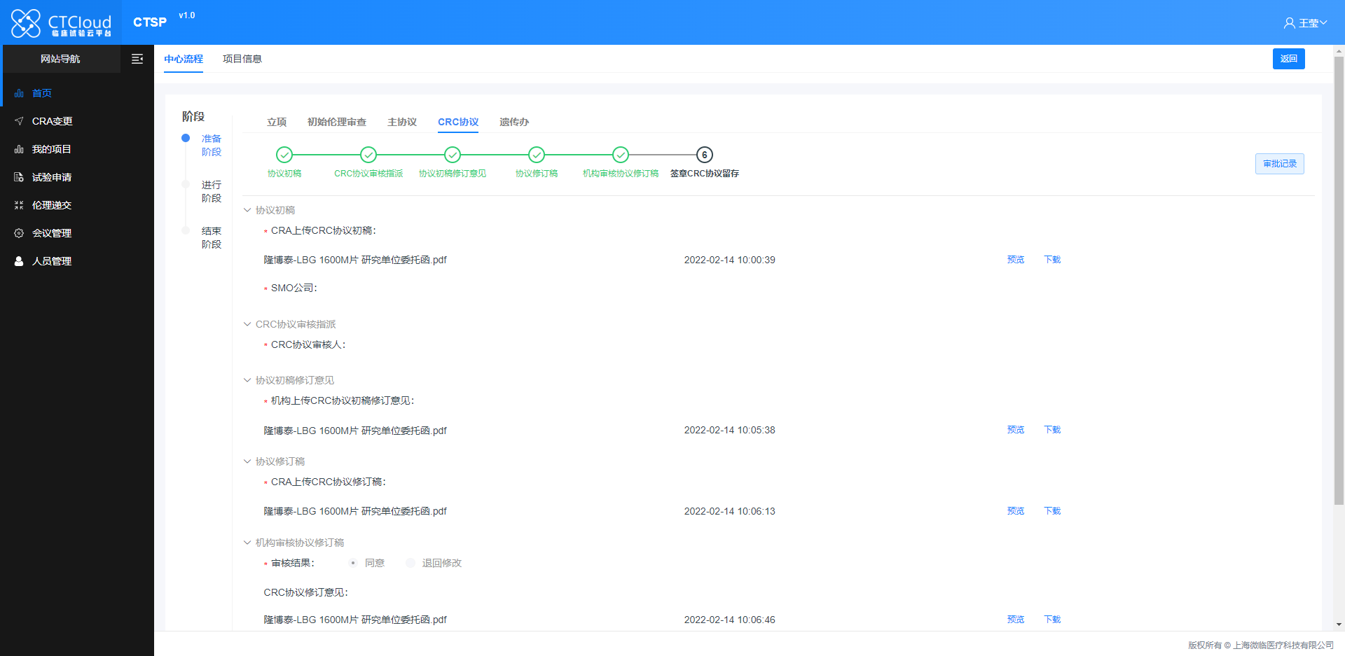
图4-4

4.5补充协议
主协议和CRC协议结束后，系统自动进入补充协议，如项目不需要补充协议，点击【跳过补充协议】按钮即可，如图4-5，如需要进行补充协议，点击【我的项目】，点击【项目名称】进入该项目的中心流程，点击【补充协议】里程碑，进入到项目补充协议流程页面会自动跳转至正在进行的步骤。如图4-6
补充协议流程如下：
1.CRA上传CRC协议初稿
2.补充协议预处理人员进行CRC协议审核指派
3.补充协议审核人上传CRC协议初稿修订意见
4.CRA上传CRC协议修订稿
5.补充协议审核人进行审核CRC协议修订稿的结果
退回修改后，流程流转至CRA进行重新上传
6.CRA上传最终签字盖章CRC协议
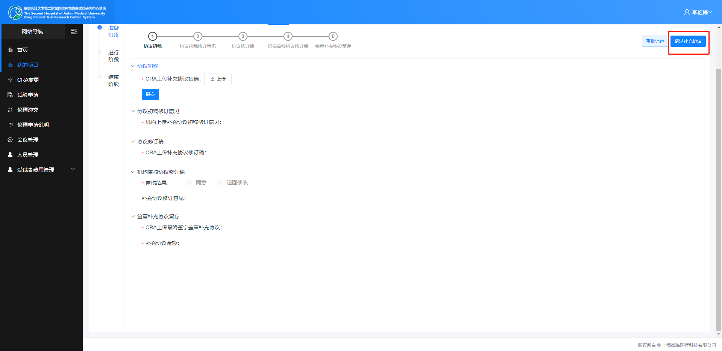

图4-5

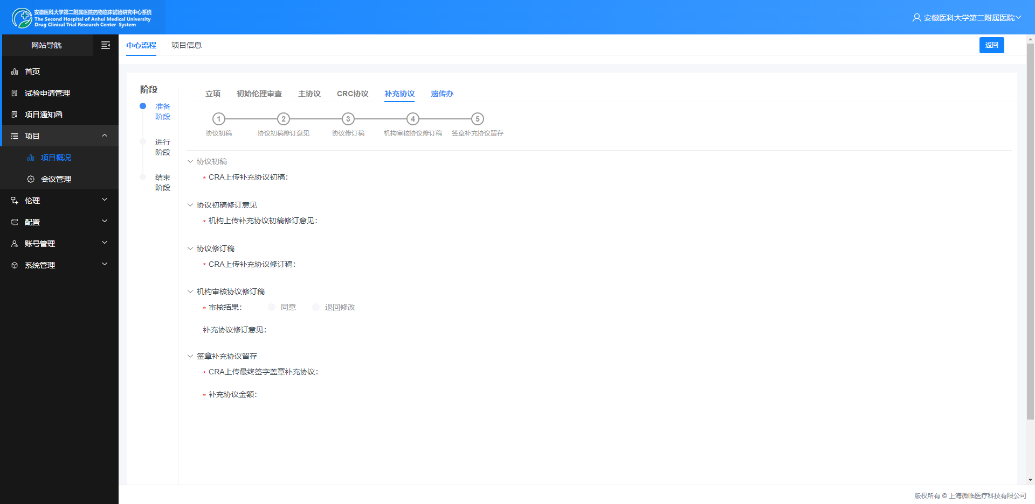
图4-6

4.6遗传办
如图4-6，进入临床试验云平台申办端后，点击【我的项目】，点击【项目名称】进入该项目的中心流程，点击【遗传办】里程碑，进入到项目的遗传办流程。（注：只有本项目的主协议和CRC协议均结束，才可以操作遗传办内容）如图4-5。
遗传办主要操作：
点击【流程选择】可以选择项目的遗传办流程，分别有：不适用遗传办，审批，备案，审批和备案，然后选择相应的审批和备案类型
点击操作栏的【上传】可以上传文件。
文件类型显示绿色（进度为已上传）表示该文件已上传，点击可预览并进行批注；
填写过批注的文件背景色会用黄色显示；
上传文件后，可以点击【保存】进行保存文件；
待所有文件上传完毕后，可以【提交】进行提交
点击【提交】后，流程进入机构端处理。
提交后，在遗传办递交处理之前，申办端如果发现有需要修改的，可以点击【撤回】将流程撤回到未提交的状态，可继续进行操作。
点击【审批记录】，可查看该项目的审批流转情况。
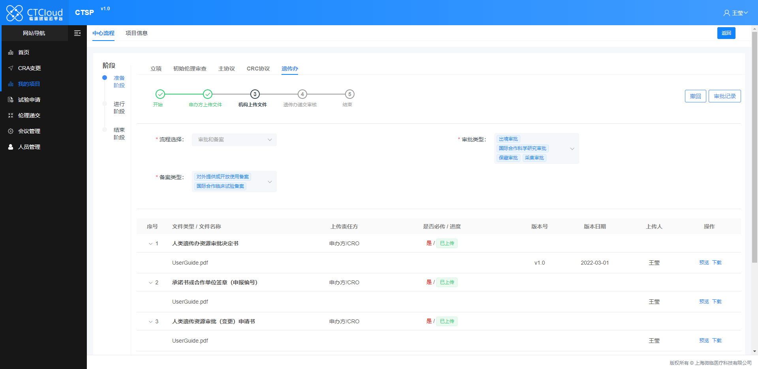
图4-6
GCPEC用户手册-申办端

五、伦理递交
当机构秘书、机构办主任、机构主任审核立项资料通过后，立项流程结束，即可进行伦理递交，走伦理流程
如图5-1，点击【伦理递交】菜单，显示当前登录账户负责的项目中所有递交的伦理列表。
伦理递交中的主要操作:
注：递交初始审查和复审审查时需要上传项目对应的通知函及意见函，如图5-2
点击【新增递交】弹出信息填写框，如图5-2
点击【提交】该伦理进入机构端伦理受理，等待项目主要研究者递交
点击【保存】暂存已填信息不提交。
在操作栏，点击【递交】进入递交信息弹窗页面，如图5-3
点击【查看】，进入伦理信息弹窗页面，可查看该伦理详细信息
点击【删除】可以删除当前伦理
点击【审查意见】栏的【查看】，可查看伦理的审查意见，若当前伦理意见被受理，可在审查意见中，查看递交信回执，如图5-4，5-5
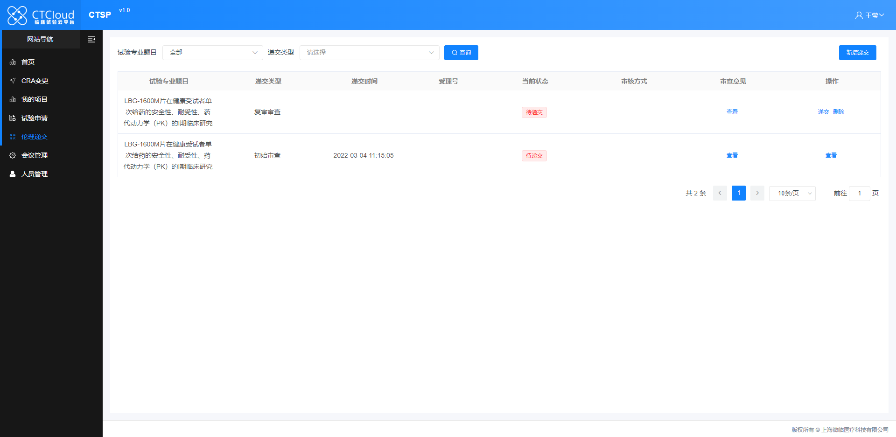
图5-1
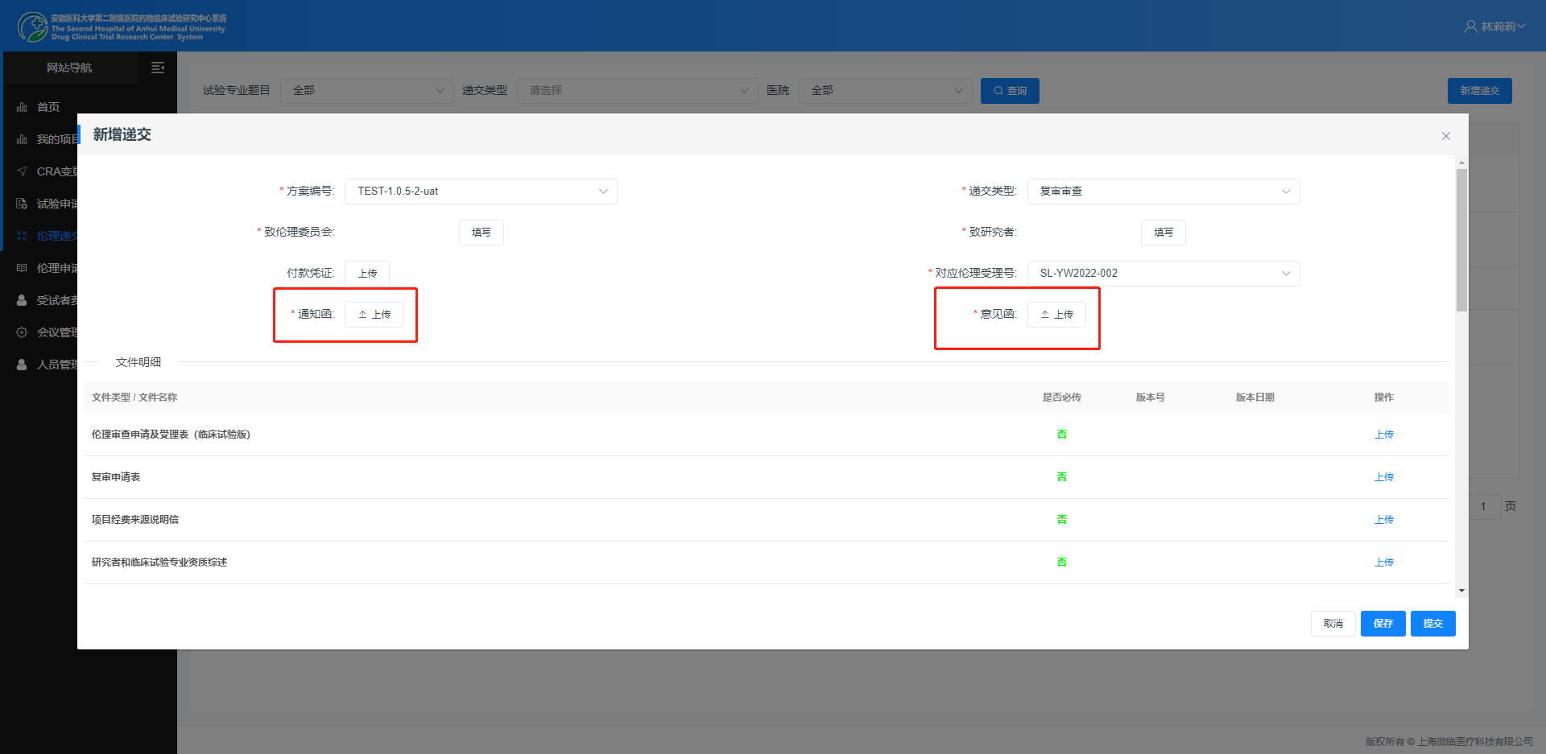
图5-2
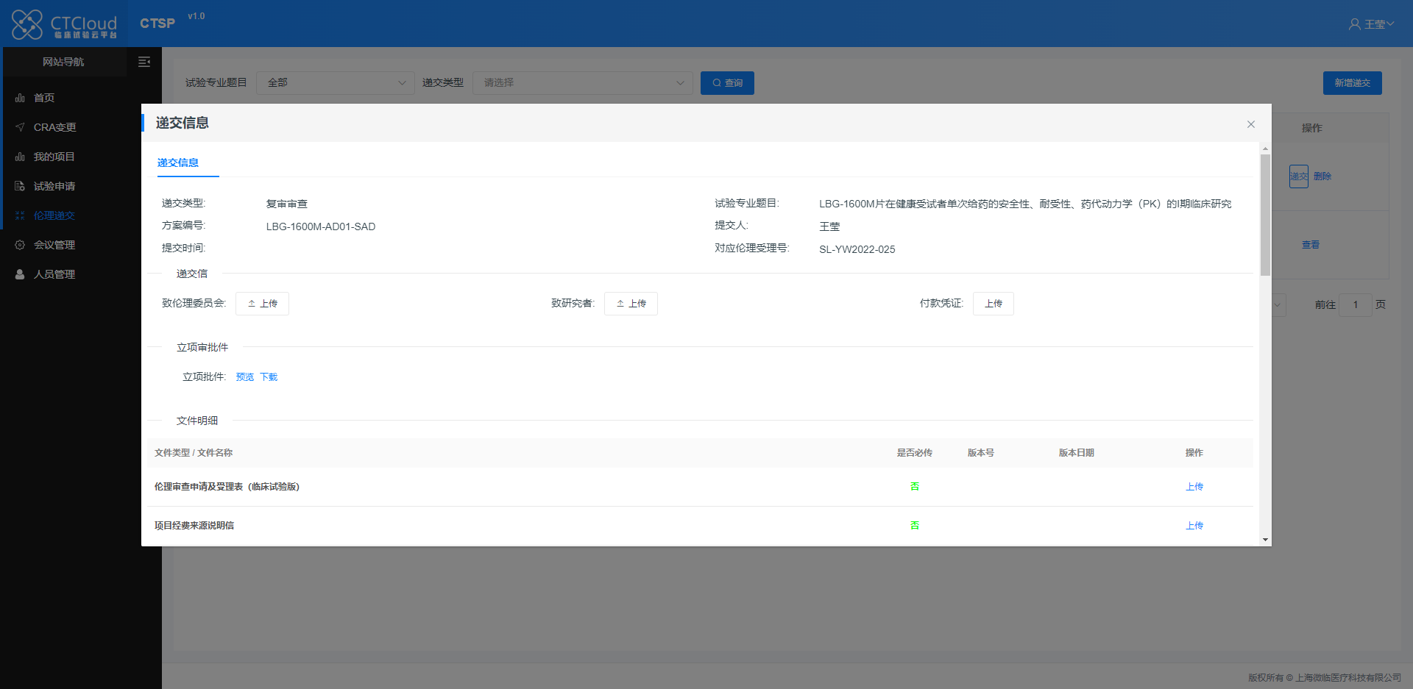
图5-3
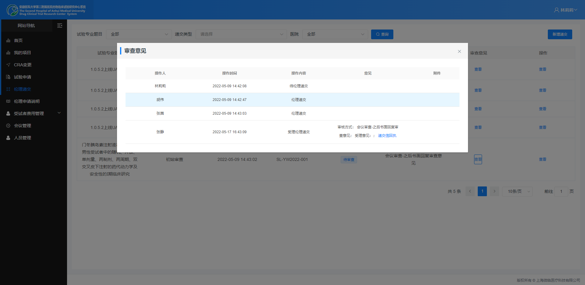
图5-4
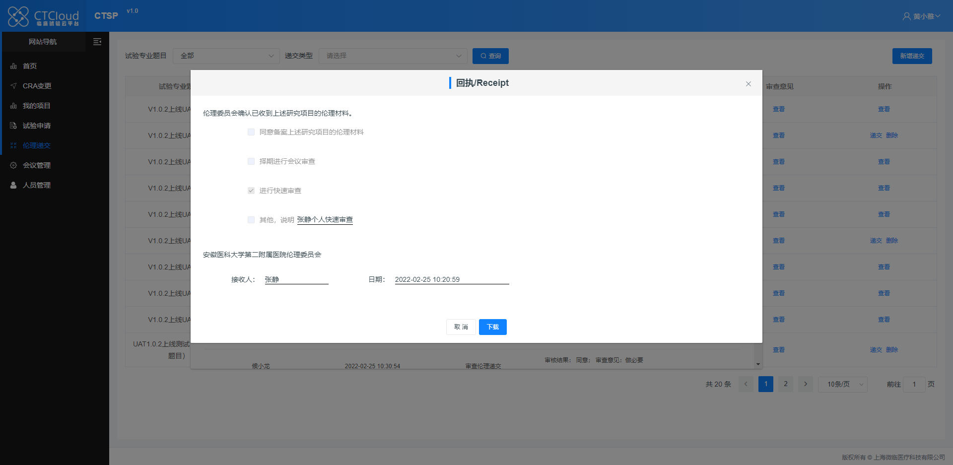
图5-5
GCPEC用户手册-申办端

六、会议管理
如图6-1，进入临床试验云平台申办端后，点击【会议管理】，显示所有项目会议列表。
会议管理中的主要操作：
点击【新建会议】弹出会议信息填写框，如图 6-2，
点击【确定】后建立会议
点击【确认】，来确认是否参加本次项目会议，如图6-3。
点击【查看】，弹出查看窗口，如图6-4，可以查看会议信息及参会确认情况。
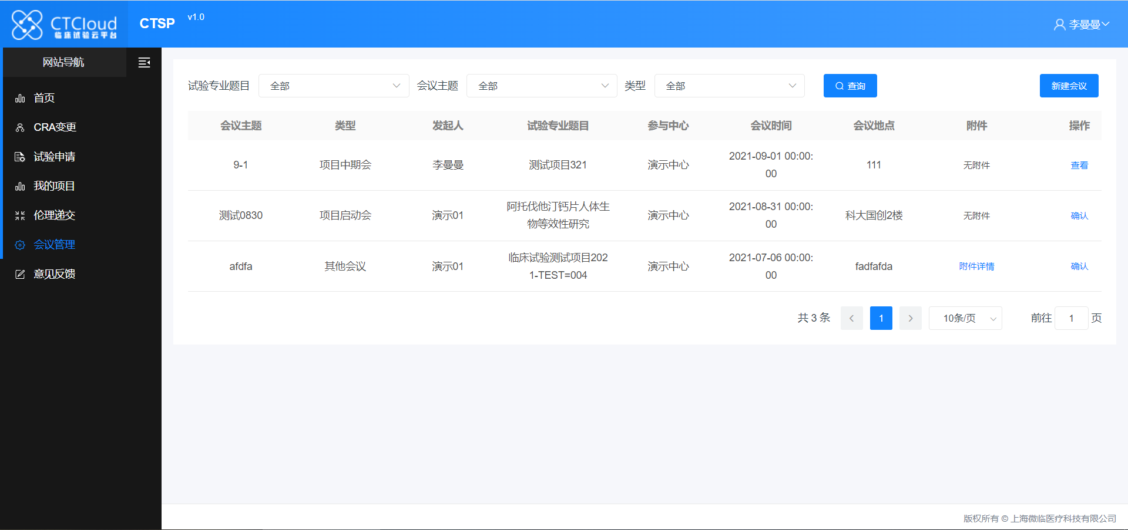
图6-1
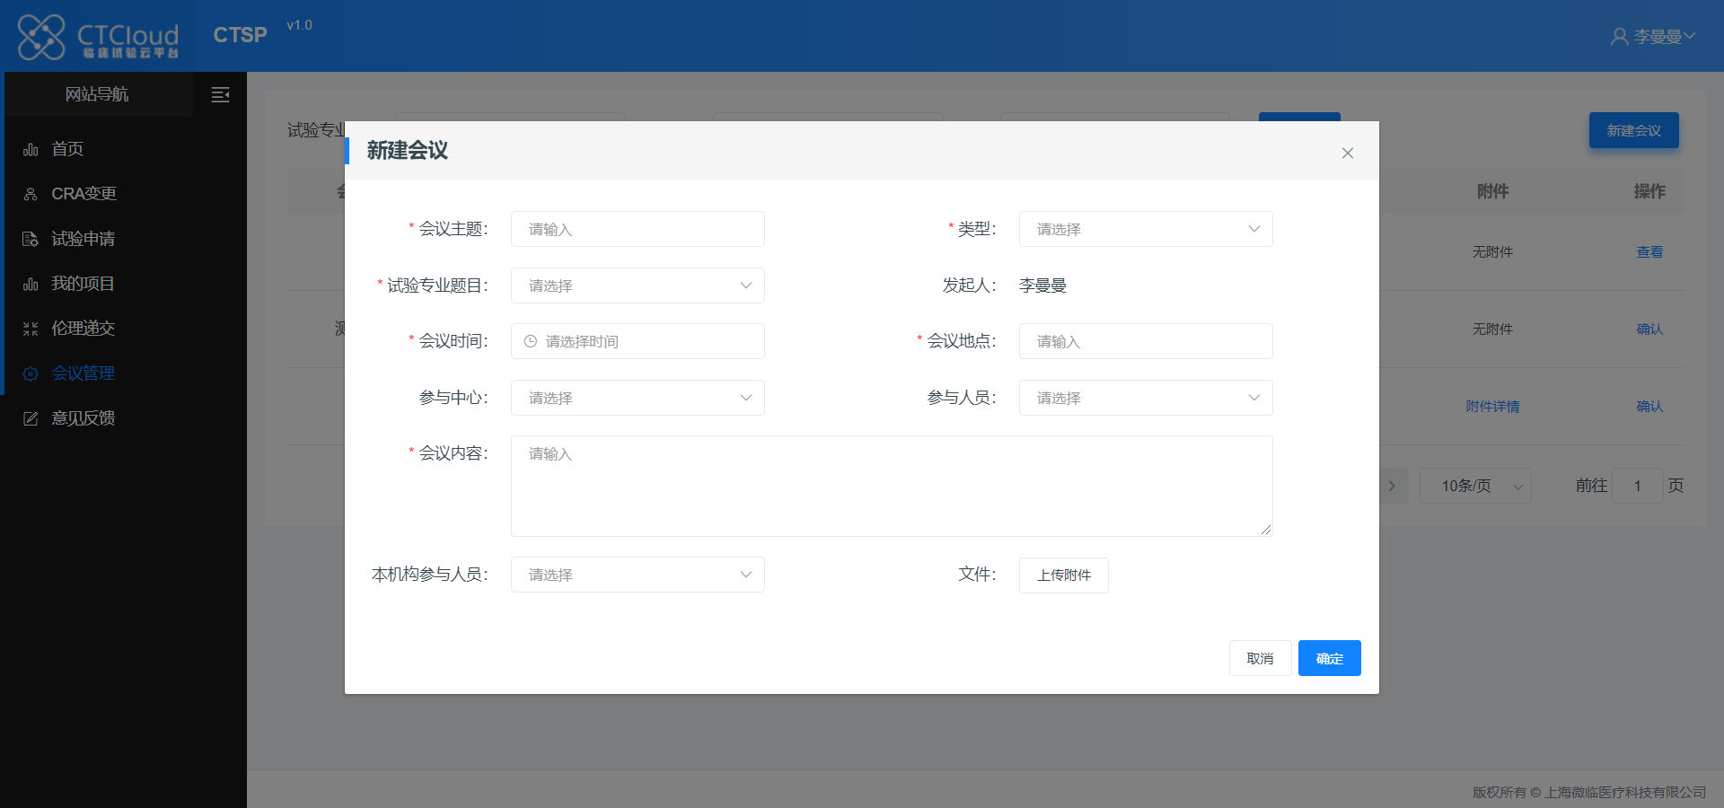
图7-2
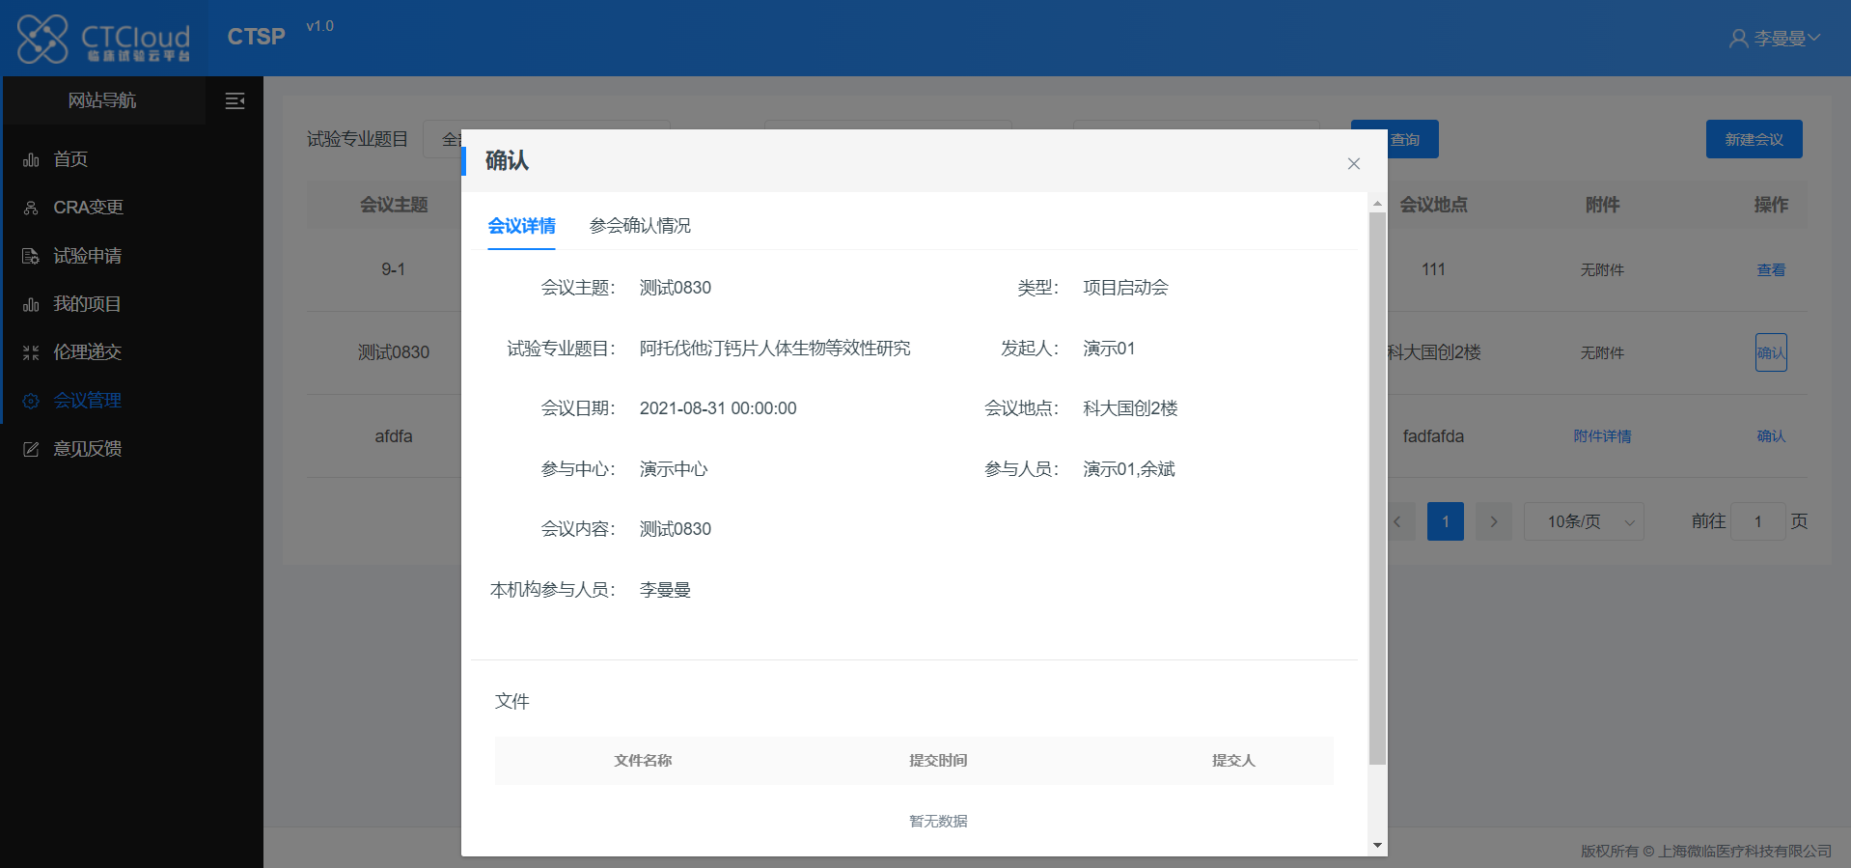
图6-3
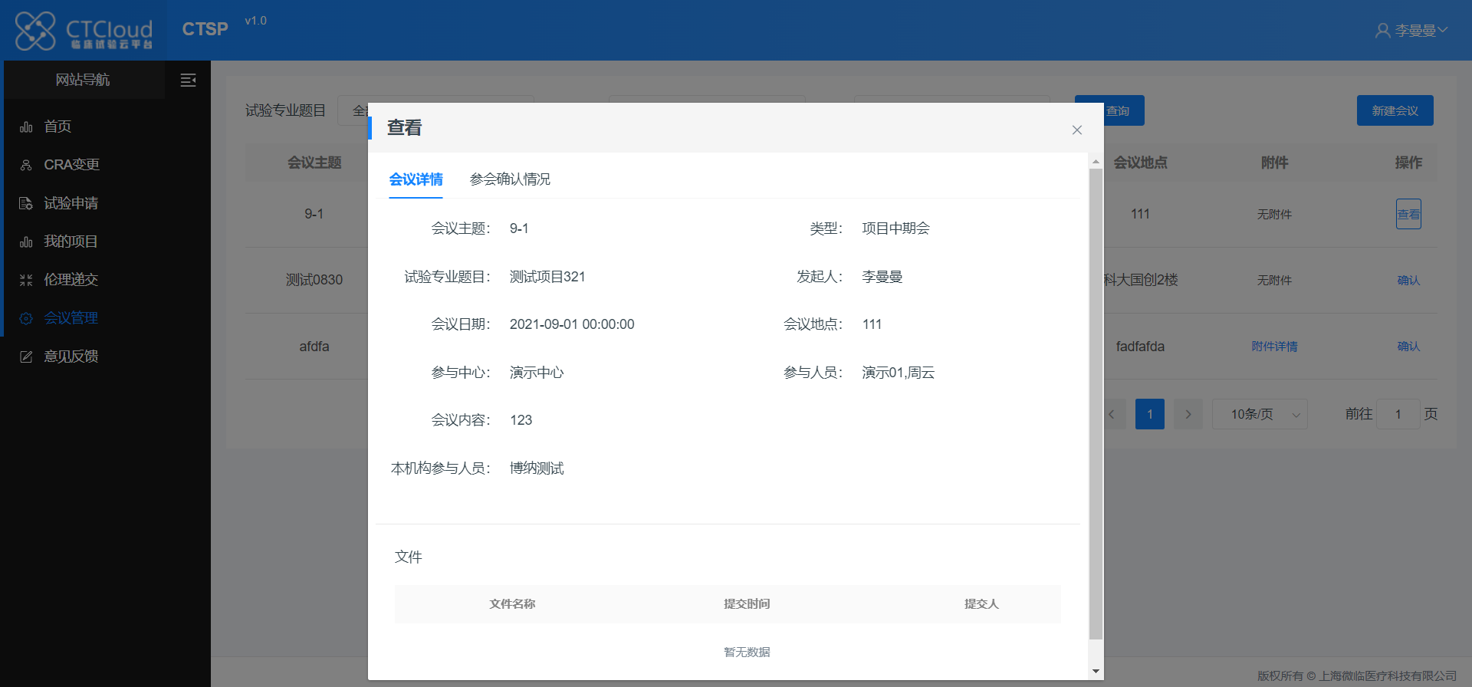
图6-4

七、CRA变更

7.1待审批
如图7-1-1，进入临床试验云平台申办端后，点击【CRA变更】，默认显示当前CRO下所有待审批的CRA变更申请。点击【发起申请】，弹出新增CRA变更窗口，如图7-1-2，填写信息后，点击【提交】发起CRA变更申请。
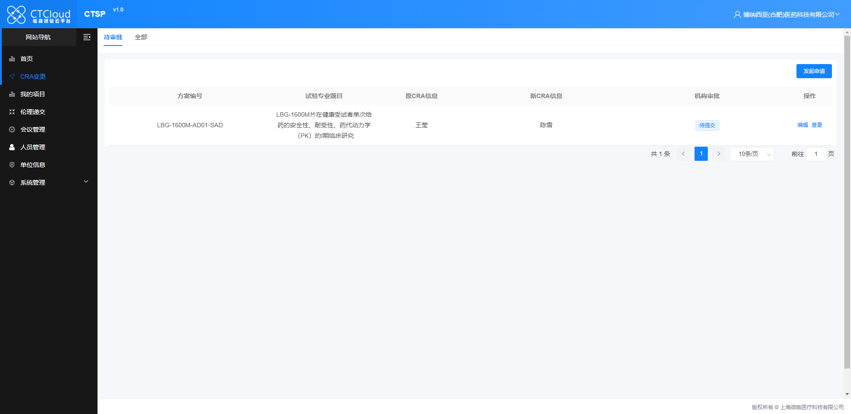
图7-1-1
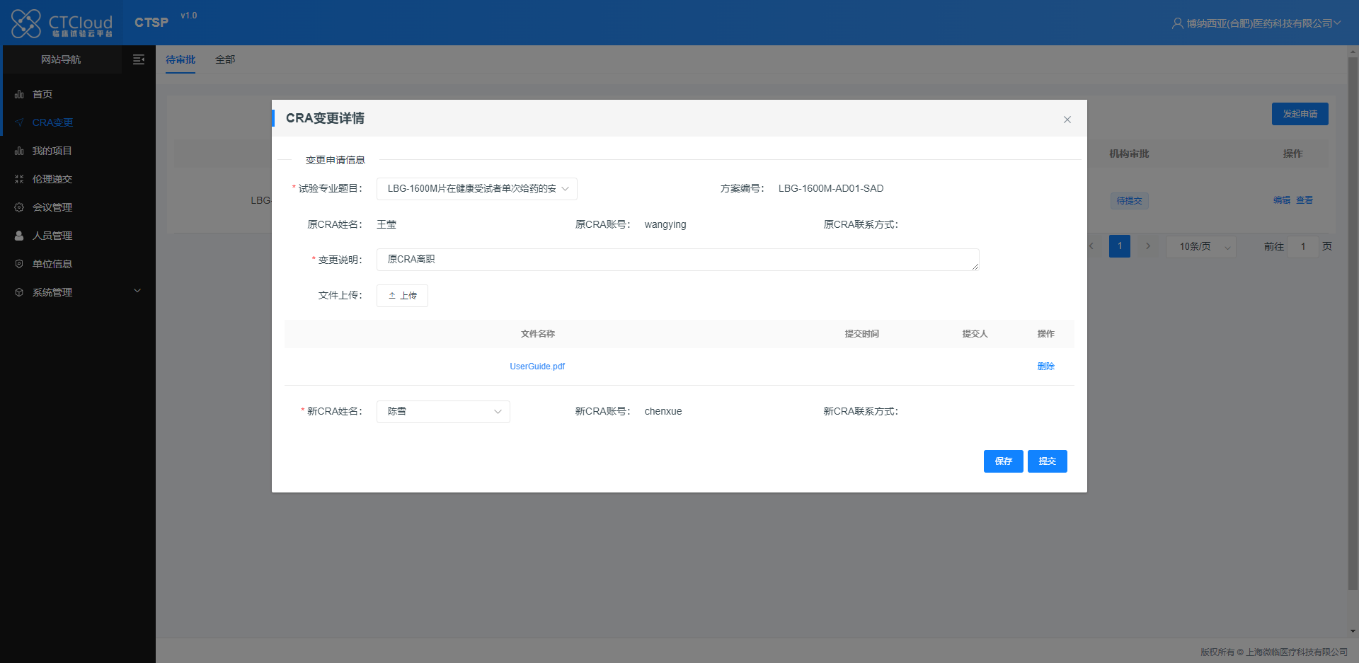
图7-1-2

7.2全部
如图7-2 ，进入临床试验云平台申办端后，点击【CRA变更】，点击【全部】显示当前CRO公司全部的CRA变更申请。点击【发起申请】，弹出新增CRA变更窗口，如图7-1-2，填写信息后，点击【提交】进行新增CRA变更。
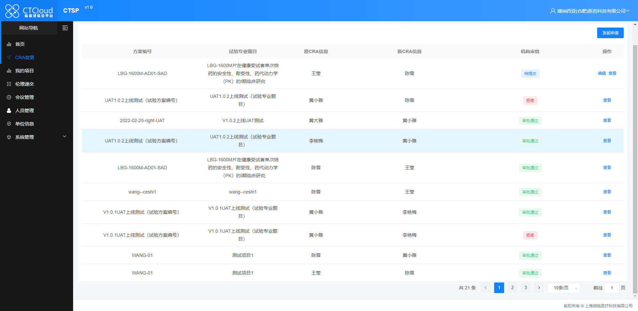
图7-2

八、人员管理

8.1人员
如图8-1-1，进入临床试验云平台后，点击【人员管理】，显示当前机构的人员管理的人员列表页面。点击【新增】弹出新增窗口，如图8-1-2，点击【新增学习经历】新增一条学习经历，点击【确定】保存编辑的信息。点击【编辑】，弹出新增窗口，如图8-1-3，点击【新增学习经历】新增一条学习经历，点击【确定】保存编辑的信息。点击【重置密码】进行登录密码的重置。
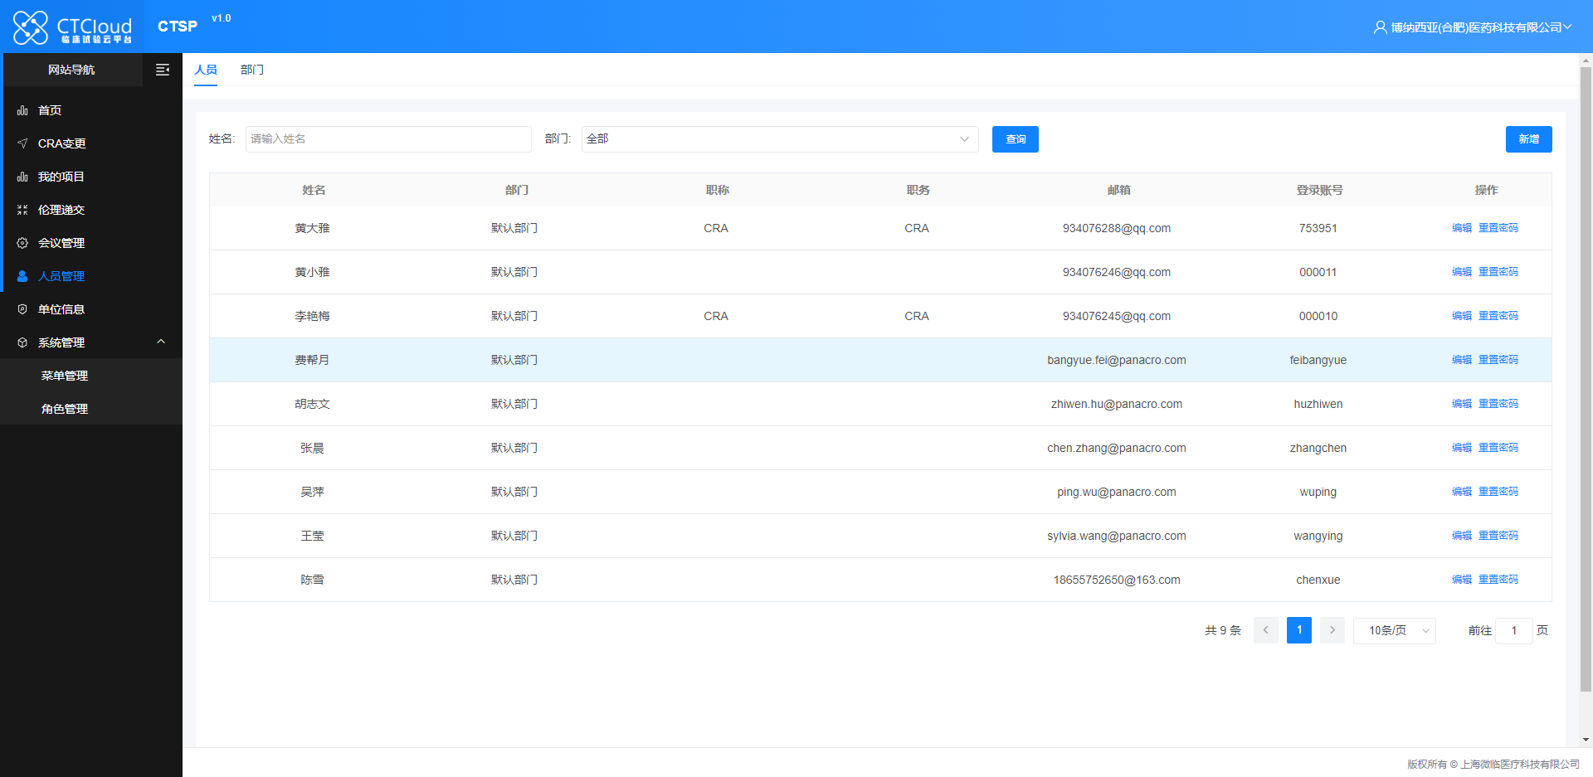
图8-1-1
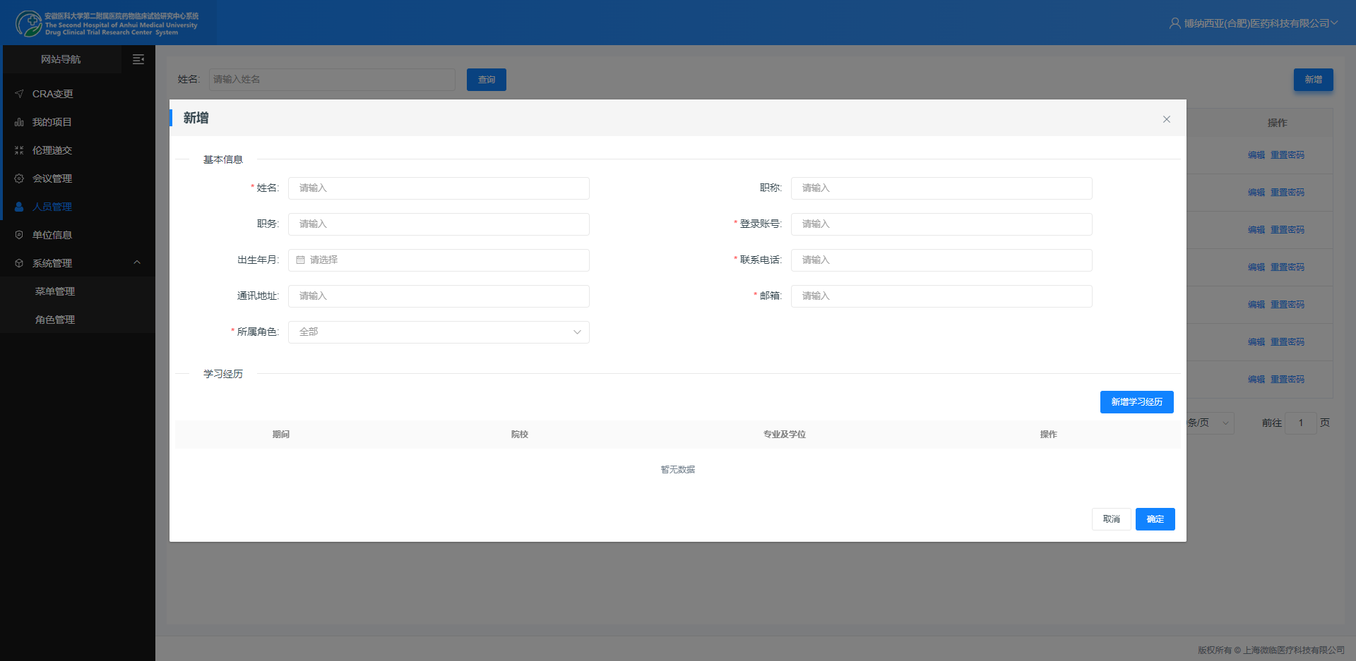
图8-1-2
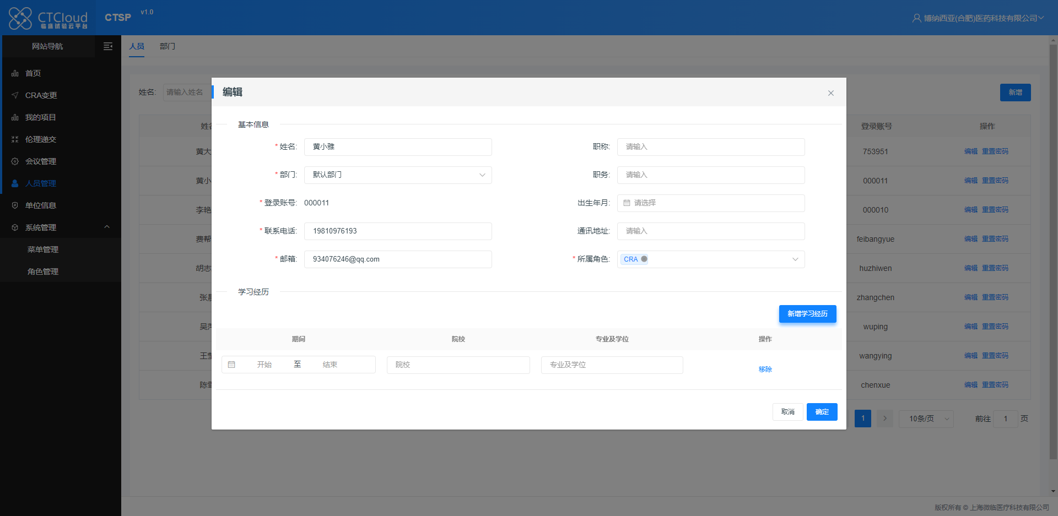
图8-1-3

GCPEC用户手册

